附件3

**项目实施案例**

一、长三角-苏州全国首批试点

在2024年11月20日至21日这两天里，来自全国20多个省市、近40家不同企业机构院校的共62位学员齐聚苏州工业园区南岸新地，共同参加了“企业环境、社会与治理（ESG）评价师”人员能力评价项目的首期培训班。本培训课程反馈报告汇总了学员对所该课程的整体体验和学习效果的反馈。根据调研结果，94%的学员对培训体验表示认可，其中有64%的学员表达出非常满意的态度，这表明课程内容设置和教学效果得到了学员的积极反馈。

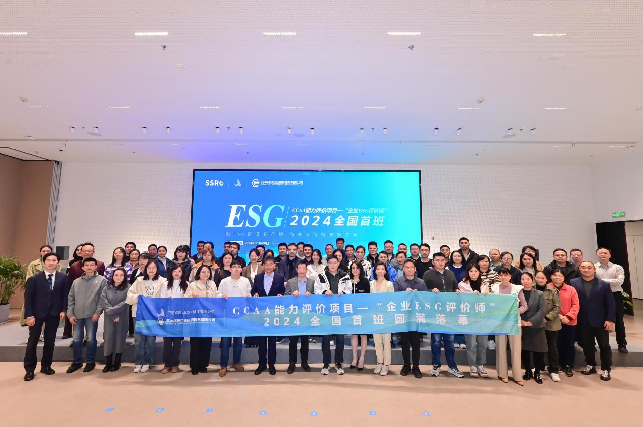

二、北京市可持续领域高端会计人才培训班

2025年3月21日至30日，为贯彻落实《北京促进环境社会治理（ESG）体系高质量发展实施方案》《企业可持续披露准则——基本准则（试行）》，加强可持续准则方向高水平人才培养与储备，组织开展北京市可持续领域高端会计人才培训班。本次培训纳入北京可持续信息披露及应用试点工作方案，首批试点企业呈现出国有与民营企业协同共进、行业分布多元化的显著特征，目前已汇聚30余家具有行业代表性的企业参与，并吸引来自会计审计、科技信息、建筑工程、金融投资、生物医药、物流运输及教育科研等领域的70余名专业人才加入。按照“先行先试、实践优先、专项训练、培用结合”的原则，贯彻落实全可持续领域重大改革试点任务，建立与实际需要相匹配的人才培养体系，为全可持续信息披露工作、鉴证工作、应用工作提供人才支撑。通过考核者将获得三重发展机遇：入选北京市高端会计人才储备库；享有高级职称评审绿色通道；获取中国认证认可协会（CCAA）、香港品质保证局（HKQAA）等权威资质认证，实现"一考多证"。

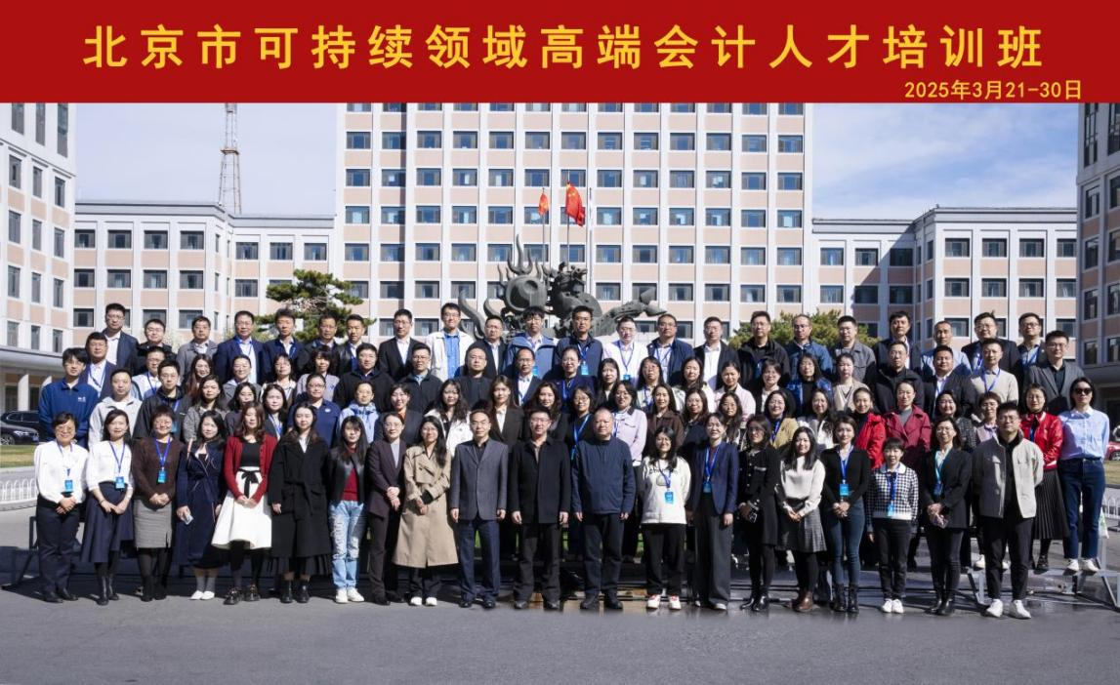

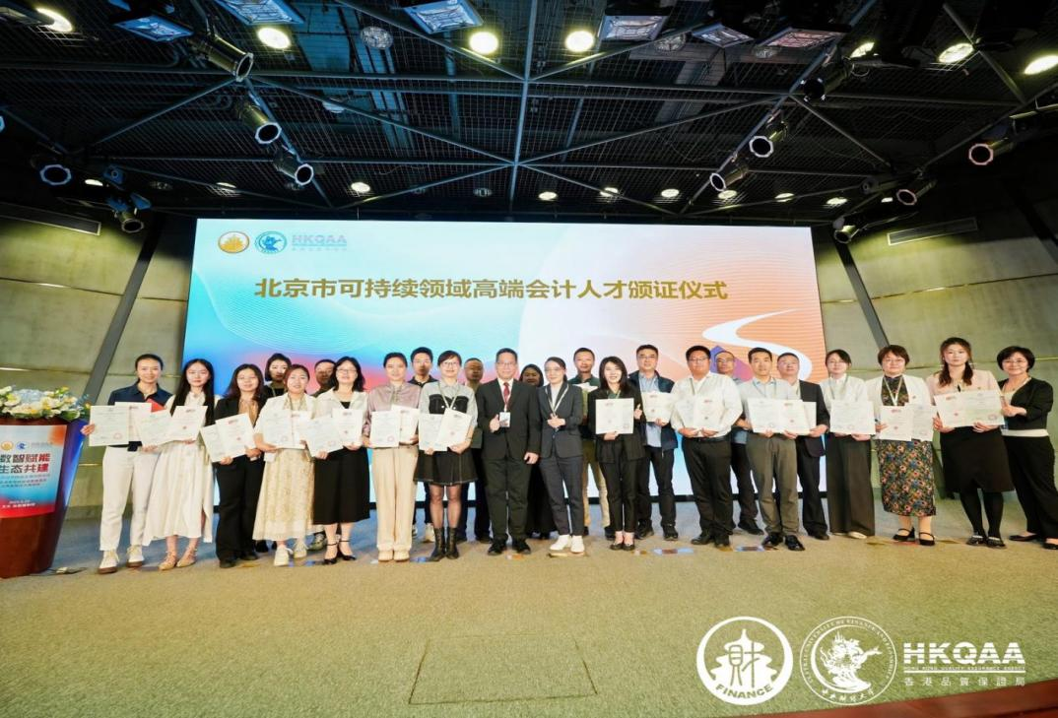

三、大湾区-广州首期

2025年3月26日至27日，作为国家战略高地，粤港澳大湾区积极响应国家“双碳”目标与ESG体系建设号召，率先引入“企业ESG评价师”能力评价项目。中财碳融（北京）科技有限公司联合中国企业国有产权交易机构协会共同落地实施，依托行业顶尖师资、实战化课程体系及国际化视野，为湾区企业、金融机构、产权交易机构、咨询公司的90余名学员，围绕ESG核心理念、评价体系与实践应用展开深度研修。培训成果将成为企业选聘ESG人才的重要依据，为大湾区绿色发展注入新动能。学员覆盖全国多地，来自科技、金融、制造等领域的近70余家机构代表齐聚一堂，共探ESG前沿趋势与实践路径。

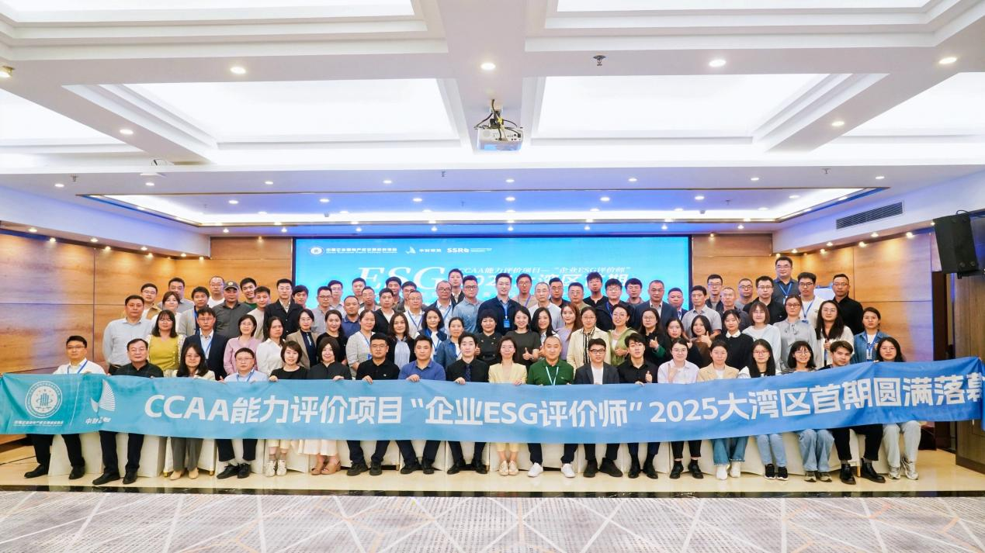

四、长三角-苏州第二期

2025年5月17日至18日，苏州工业园区作为长三角一体化发展核心区与国家级绿色转型示范高地，持续践行国家“双碳”战略与ESG体系创新，落地第二期“企业ESG评价师”能力评价项目，通过产教融合新模式助力长三角可持续发展生态建设。期间，汇聚66名ESG先锋人才，覆盖50余家领军企业与创新机构，彰显区域ESG实践凝聚力。项目依托中央财经大学可持续准则研究中心、西交利物浦大学理学院等高校智库，联合苏州工业园区城市发展研究院、长三角要素交易中心、苏州科技企业股权服务有限公司及苏州工业园区可持续发展促进会，构建多方协同的ESG创新策源地。通过苏州工业园区国际化产业生态的实践探索，该项目进一步推动长三角ESG标准与全球可持续治理体系深度接轨，为区域高质量发展注入新动能。

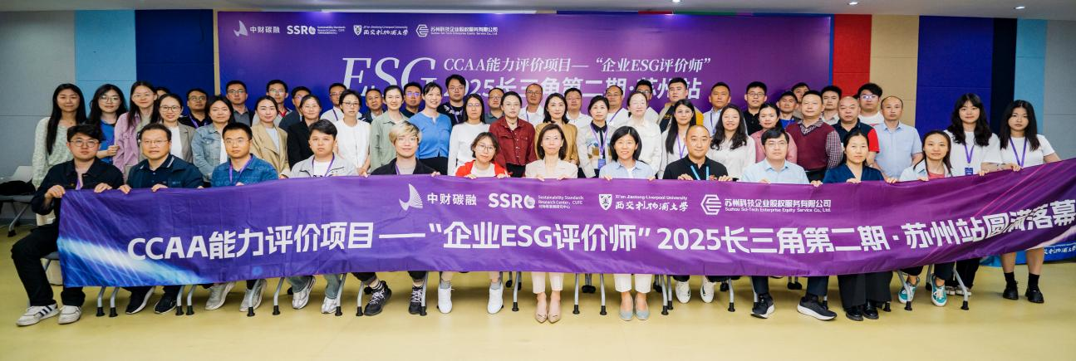

五、京津冀－北京首期

2025年5月24-25日，由中财碳融（北京）科技有限公司与北京鉴衡认证中心有限公司联合主办的京津冀首期企业ESG评价师（初级）培训班在北京圆满落幕！作为京津冀地区ESG领域的首个专业培训项目，本次活动汇聚了来自企业、认证机构、咨询机构、律师事务所及个人职业追求者的40余名学员，共同开启ESG能力建设的崭新篇章。

